## Статья в журнал «PavLove.ru» «Мастер»

## В канун праздника «День учителя» хочется рассказать о нашем коллеге, педагоге высшей квалификационной категории, педагогический стаж которого составляет 16 лет, мастере производственного обучения государственного профессионального бюджетного образовательного учреждения «Павловский автомеханический техникум им. И.И. Лепсе» Соколове Андрее Григорьевиче.

Родом Андрей Григорьевич с Приморского края, города Уссурийск. Отец, Соколов Григорий Сергеевич - кадровый военный, посвятивший всю свою жизнь служению Родине, с детства воспитывал в сыне такие качества как честность, порядочность, открытость, целеустремленность, уверенность в себе, ответственность, уважительное отношение к людям. Поэтому, не случайно, что сын пошел по стопам отца и поступил в Уссурийское высшее автомобильное командное училище. По окончании, которого Андрей Григорьевич прослужил в Вооруженных Силах необъятной нашей Родины в различных округах более 21 года. Служба в армии помогла раскрыться таким качествам офицера-организатора, как умение правильно ориентироваться в самой сложной обстановке и оперативно принимать правильные решения, способность личным примером мобилизовать подопечных на выполнение любой поставленной задачи, смелость взять всю ответственность на себя, товарищеское отношение к подчиненным и отцовская забота о них. Все эти качества в полной мере и по сей день характеризуют Андрея Григорьевича, как мастера своего дела.

Если задуматься о значении слова «Мастер» и обратиться к справочной литературе, то в «Словаре иностранных слов русского языка» найдем следующие определение: «Мастер - это ремесленник, имеющий право учить своему ремеслу, человек, искусный в чем-либо». В «Толковом словаре Ожегова»: «Мастер – это специалист, достигший высокого искусства в своем деле, квалифицированный работник, человек, который умеет хорошо делать что-нибудь».

Все эти определения как нельзя лучше характеризуют деловые качества Андрея Григорьевича Соколова. Андрей Григорьевич большое внимание уделяет совершенствованию учебно-материальной базы по своему предмету обучения «Устройство, техническое обслуживание и ремонт автомобиля». Прекрасно оборудованная всем необходимым автомастерская – это детище и предмет гордости Андрея Григорьевича. В ней учащиеся под руководством мастера производственного обучения выполняют лабораторно - практические работы, применяя не только слесарные инструменты, но и  диагностическое оборудование. Учащиеся знакомятся с правилами сборки и разборки узлов агрегатов автомобиля. И что, безусловно, важно юноши осваивая, азы своей будущей профессии учатся по разным признакам выявить причины неисправностей в автомобиле, предупреждать и устранять поломки. Именно в автомастерской, как говориться «на железе» Андрей Григорьевич обучает учащихся рациональным приемам и способам выполнения производственных работ, обслуживания и эксплуатации узлов и агрегатов автомобиля, бережному расходованию материальных и энергетических ресурсов, обеспечению высокого качества и безопасности труда. Условия труда в мастерской максимально приближены к условиям реального производства, учащиеся все делают свои своими руками. Дорого стоит увидеть одухотворенные лица подростков в это время и радость от того, что в результате их работы автомобильный двигатель наконец-то завелся и сам как будто радуется, тарахтя на всю мастерскую.

Осуществляя профессиональное воспитание учащихся, Андрей Григорьевич непрерывно контролирует своих подопечных при прохождении производственной практики на предприятиях нашего города. Предметом особого внимания мастера производственного обучения становятся аспекты соблюдения норм и правил безопасного ведения работ учащимися непосредственного на рабочем месте.

Для своих ребят Андрей Григорьевич является примером высокого профессионального мастерства и добросовестного отношения к работе. Удивительно, но ему удается быть требовательным к ним и соблюдать педагогический такт, справедливым и с уважением относиться к личности учащегося, уметь выявлять, развивать его положительные качества и профессиональные навыки. И, наверное, неслучайно, что учащиеся в общении между собой называют своего мастера производственного обучения уважительно «Григорич».

В общественной жизни техникума Андрей Григорьевич сам принимает активное участие и что не менее важно, умеет сформировать интерес учащихся к общественной работе. Ведь благодаря этому подросток получает право самоопределиться, самовыражаться, получать признание за успехи, активность и самостоятельность. В этом году, например, при проведении праздничного мероприятия посвященного «Дню защитника Отечества», группа учащихся с Андреем Григорьевичем во главе хором исполнила песню посвященную юбилею автомобильных войск. На сцену были вынесены государственный флаг Российской Федерации, флаг автомобильных войск и флаг Уссурийского высшего автомобильного командное училище. Выступление сопровождалась видеофильмом об автомобильных войсках. После выступления еще долго звучали овации благодарных зрителей, в числе которых были учащиеся, педагоги, технические работники и гости техникума. 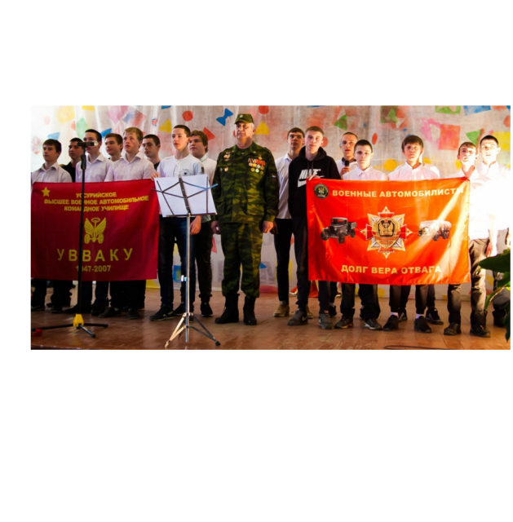

Андрей Григорьевич, постоянно работает над повышением своего профессионального уровня, выступает с докладами на научно - педагогических чтениях, неоднократно поощрялся руководством за отличную работу, пользуется заслуженным авторитетом в коллективе, своевременно окажет помощь своим коллегам. Можно сказать, что обладает Андрей Григорьевич каким-то магнетическим свойством, вокруг него всегда собираться люди, работа получается в команде. А это так здорово!

Я точно знаю, что для меня Андрей Григорьевич настоящий друг, для коллег – надежный товарищ, для семьи – любящий муж, отец и любимый дедушка! Всем, известно, что призвание – это любимое и общественно ценимое дело, в котором человек профессионал. Очевидно, что уже много лет Андрей Григорьевич Соколов работает в техникуме по призванию. С большой буквы «Мастер»!

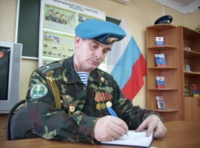 Кадыров Э.Т., мастер производственного обучения